РОССИЙСКАЯ ФЕДЕРАЦИЯ
ДЕПАРТАМЕНТ ОБРАЗОВАНИЯ
КОМИТЕТ ПО СОЦИАЛЬНОЙ ПОЛИТИКЕ И КУЛЬТУРЕ
АДМИНИСТРАЦИЯ
г. ИРКУТСК
муниципальное бюджетное дошкольное образовательное учреждение
г. Иркутска детский сад №33
664020, город Иркутск, улица Новаторов, дом 24А; тел. 52-66-81

Технологическая карта занятия в средней группе
Форма проведения: комбинированная непосредственно образовательная деятельность
Тема занятия : Кто живет в лесу
Воспитатель: Шаура Евгения Анатольевна
Цель: Способствовать обеспечению положительного эмоционального настроя дошкольников.
Задачи:
Образовательные:
- Расширять знания детей о диких животных наших лесов .
- Учить понимать поведения животных и их намерения по характерным движениям.
- Знакомить с различными эмоциями, изображать их с помощью мимики, жестов движения

Развивающие:

- Развивать устойчивый интерес к театрально –игровой деятельности
- Развивать познавательный интерес к природным объектам.
- Развивать творческое воображение, способность к освоению образных движений
- Развивать мелкую моторику рук в сочетании с речью.
- Развивать импровизированные движения, пантомимические навыки.

Воспитательные:

- Воспитывать любовь и бережное отношение к природе.
- Воспитывать коммуникативные навыки , инициативность, навыки сотрудничества.
- Воспитывать эмоциональную отзывчивость.

Формы организации совместной деятельности
Детская деятельность | Формы и методы организации совместной деятельности
Двигательно-игровая | Лексико-грамматическое упражнение «Угадай и скажи»  Дидактическая игра «Театр настроения»  Импровизация движений животных  Пальчиковая гимнастика «Здравствуй, солнце, золотое!»  Мимическое упражнение «Хитрая лиса»  Дыхательные упражнения «Лиса идет по лесу», «Согреем лапки»  Артикуляционное упражнение «Пощелкай зубами»
Познавательно-исследовательская | Проблемная ситуация «Как помочь медвежатам найти свою маму»
Коммуникативная | Загадки о диких животных  Беседа «Кто живет в нашем лесу»
Оборудование:
- Интерактивная доска, проектор, слайды с изображением леса и диких животных , аудиозапись с пением птиц
- Карты –маски «Театр настроения», маски медвежат, шаблоны-солнышки из картона желтого цвета, фломастеры, корзина, камушки, мешок, обручи.
Взаимодействие с родителями
- Предложить родителям вместе с детьми изготовить маски медвежат

Методы
- Словесный
- Наглядно-демонстрационный
- Игровой

Технологии
- Здоровье сберегающие технологии
- Игровые технологии
Структура занятия
Этапы | слайды | Содержание действий педагога, задания детям | Действие детей, способы организации | примечание
Вводно-организационно-мотивационно-побудительный | 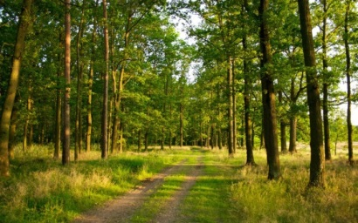 | Воспитатель обращает внимание воспитанников на интерактивно доску , где находится изображение леса.  Воспитатель (обращается к детям)  Что изображено на экране? Кто живет в лесу?  Что там растет? Хотите отправиться в лесное путешествие? Для этого нам нужно правильно отгадать загадки, если ответите правильно, то на экране появится отгадка. | Дети участвуют в диалоге , перечисляют растения и животных встречающиеся в лесу. | Звучит музыка
Основной | 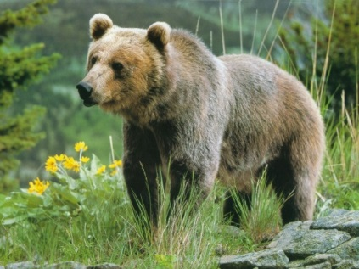  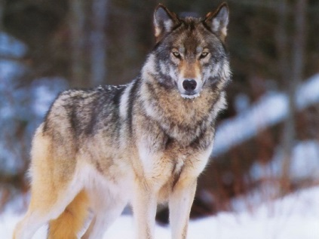  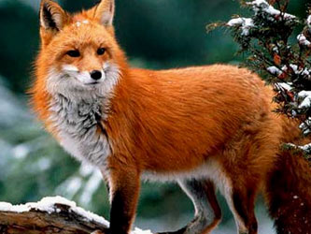  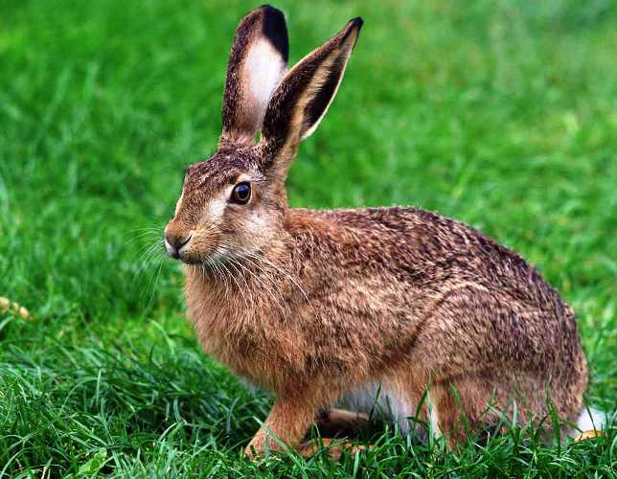  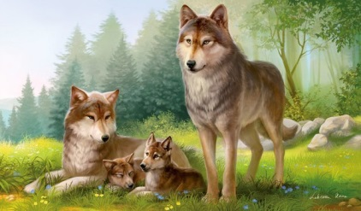  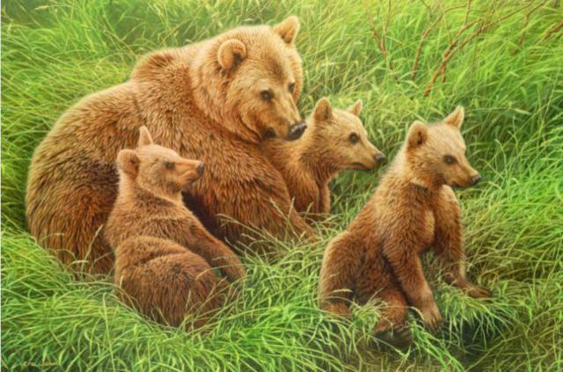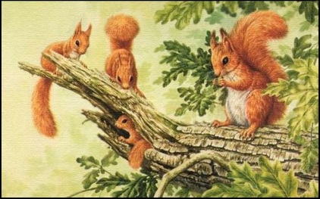  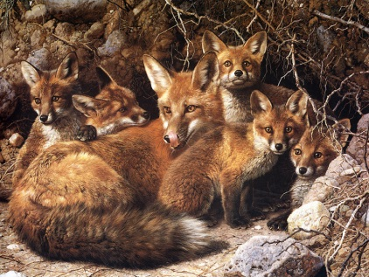  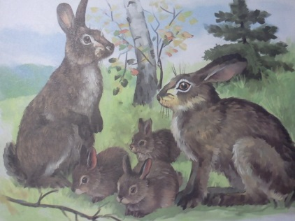 | Воспитатель загадывает загадки:  -Косолапые ноги , всю зиму спят в берлоге  Недоволен – ну, реветь ! кто это (медведь)  -Хищник зубастый, для овец и зайцев опасный  Разбойник серый, нет ему веры!  Зубами: щелк! Кто это (волк)  -Рыжая, хитрая с пушистым хвостом,  Кур таскает, зайцев обижает (лиса)  Д/упр «Лиса идет по следу»  Лисонька-лиса след зайца взяла  Носиком повела, по следу пошла  Прислушивается, принюхивается  -Комочек пуха, длинное ухо, по снегу бежит,  петляет, к лету шубку меняет (заяц)  Дыхательное упражнение «Согреем лапки»  -Зайке холодно в лесочке  греет лапки под кусточком  Молодцы ребята, все загадки правильно отгадали.  Лексико –грамматическое упражнение «Угадай и скажи»  -Злой , голодный, серый …(волк)  -Трусливый, длинноухий, серый… (заяц)  -Большой, бурый, неуклюжий…(медведь)  -Хитрая, рыжая, хищная…(лиса)  Мимическое упражнение «Хитрая лиса»  Д/игра «Театр настроения»  Педагог показывает карту-маску с изображением различных эмоций, просит назвать какую эмоцию изображает данная маска, просит мимикой и пантомимикой показать соответствующее изображение маски. Спрашивает какому животному она подходит.  Задания выполнены и педагог предлагает отправиться в путешествие под аудиозапись «голоса птиц»  Пальчиковая гимнастика :  -Здравствуй, солнце золотое!  Здравствуй , небо голубое!  Здравствуй, вольный ветерок!  Здравствуй ,маленький дубок!  Мы живем в одном краю-  Всех я вас приветствую!  Воспитатель имитирует движение животных и читает текст  -Мышка, мышка , серое пальтишко  -Мышка тихо идет, в норку зернышки несет  (Мягкий пружинный шаг, спина слегка вогнута, лапки перед грудью)  -А за мышкой шел медведь  Да как начал он реветь  «У-у! У-У! я в развалочку иду!  (Ноги слегка расставлены, колени чуть согнуты , корпус прямой, руки перед грудью слегка согнуты в локтях)  -Шел по лесу серый волк!  Серый волк-зубами щелк!  Он крадется за кустами  Грозно щелкает зубами!  (Широкий пружинный шаг с чуть наклоненным вперед корпусом. Руки попеременно выносятся вперед.)  Артикуляционное упражнение «Пощелкай зубами»  -Птички в гнездышках проснулись  Улыбнулись, встрепенулись:  «Чик-чирик, всем привет!  Мы летим выше всех!  (Легкий бег врассыпную, движение руками вверх, вниз)  -А веселые зайчата-длинноухие ребята  Прыг да скок, прыг да скок,  Через поле через лесок  (Легкие прыжки, ноги мягко пружинят в коленях , руки перед грудью, кисти свободно опущены.)  Воспитатель обращает внимание детей на чей-то плач  На трех ребят одеваются маски медвежат  -Ищут маму медвежата,  Толстопятые ребята,  Неуклюжие, смешные,  Все забавные такие!  Воспитатель вызывает сочувствие и предлагает помочь маленьким зверятам найти свою маму. Сообщает , что в лесу есть поляна с волшебными камушками, но чтобы туда попасть нам нужно назвать детенышей животных(лисы, волка, медведя, зайца, белки и т.д)  Выполнив задание воспитатель предлагает перебраться на волшебную полянку через болото.  Подвижная игра « По кочкам»  Когда камушки все собраны ,педагог сообщает детям, что если всем вместе нашептать желание, оно обязательно сбудется  Воспитатель незаметно одевает маску медведицы и радостно встречается со своими детенышами  Медведица благодарит детей за помощь (снимает маску с себя и медвежатам)  -До свиданья , старый лес  По тропинкам мы гуляли  И по кочкам поскакали  На полянке побывали  Медвежатам помогали-  Подружились мы с тобой  Нам теперь пора домой!  Хотите вернуться в садик на воздушном шаре?  П/и «Воздушный шар»  Раздувайся наш шар  Раздувайся большой  Оставайся такой  И неси нас домой | Воспитанники слушают загадки , коллективно отвечают (медведь, волк, лиса, заяц)  Выполнение заданий необходимо для дальнейших действий  Дети выполняют короткие частые вдохи носом.  Дети дуют на руки, выдыхая ртом теплый воздух  Ответы детей : (волк, заяц, медведь, лиса)  Дети хитро улыбаются ,прищурив глазки.  Дети представляют , что они идут по лесу  Пальцы правой руки по очереди здороваются с пальцами левой руки, соединяя их по очереди  Под текст воспитателя , дети имитируют движения животных по показу и идут по кругу друг за другом  Звукоподражание  Дети щелкают зубами как это делает злой волк  Звукоподражание  Воспитанники входят в роль потерявшихся медвежат(плачут, изображают тревогу и страх)  Остальные дети сочувствуют  Ответы детей (лисята, медвежата, волчата, зайчата, бельчата)  Дети прыгают с кочки на кочку и попадают на поляну, где собирают камушки в корзину  Дети нашептывают желание( Хотим, чтобы медвежата нашли свою маму)  Дети –медвежата радуются ,смеются  Коллективный ответ детей ( да)  Дети берутся за руки, отходят назад , идут по кругу и змейкой возвращаются на стулья за столом.
Завершающий рефлексионно-корректирующий |  | Педагог показывает детям мешок, вот , что я нашла, читает стишок  -Шел медведь ,косматый мех,  (Изображает насупленного серьезного медведя )  -Нес в мешке веселы смех,  (Выражение лица веселое)  -Зацепил мешок за сук  (горестно покачивает головой)  -Смех и вывалился вдруг  (весело рассмеяться)  Трясёт мешок над детьми , высыпая смех  Воспитатель : вы так смеялись ,даже солнышку стало весело  Нарисуйте как смеется солнышко  Педагог хвалит детей, вот какие радостные и веселые солнышки получились. | Дети смеются  Дети на шаблонах рисуют , как улыбается солнышко

Логика образовательной деятельности
1.Л.А. Баландина «Риторика для малышей». Ростов-на-Дону «Феникс» ,2003г
2.Т.Доронова «Театрализованная деятельность как средства развития детей 4-6 лет». Москва «Обруч»2014г
3.А.Г. Арушанова «Речь и речевое общение детей». Москва «Мозаика-Синтез» 2002 г.
4.Н.В. Белкина «Дошкольник: обучение и развитие» Ярославль ,2001г

Заведующая Е.В. Кузьмина

